江苏省仪征中学2020—2021学年度第一学期高二化学导学单
专题2 化学反应速率与化学平衡
第三单元 化学平衡的移动
第3课时 化学平衡图像读图策略（1）
编制人： 缪昊俊 审核人： 周桂华 授课时间： 12、31
【学业要求】
1．了解化学平衡图像的类型及特点。
2. 指导学生正确分析并能够使用“定一议二”的解题方法。
【学习过程】
课前预习：
《步步高》P51 一、方法指导（三点内容）
课堂学习：
课件教学

典例分析：
1. 速率—时间图像(v－t图像)
INCLUDEPICTURE "E:\\徐圣哲\\2020\\同步\\化学\\苏教 选修4\\127唐.TIF" \* MERGEFORMATINET INCLUDEPICTURE "E:\\徐圣哲\\2020\\同步\\化学\\苏教 选修4\\WORD\\127唐.TIF" \* MERGEFORMATINET INCLUDEPICTURE "E:\\徐圣哲\\2020\\同步\\成盘\\化学 苏教版 选修4\\全书完整的Word版文档\\127唐.TIF" \* MERGEFORMATINET INCLUDEPICTURE "\\\\徐圣哲\\e\\徐圣哲\\2020\\同步\\成盘\\化学 苏教版 选修4 老教材 老课标\\全书完整的Word版文档\\127唐.TIF" \* MERGEFORMATINET INCLUDEPICTURE "127唐.TIF" \* MERGEFORMAT 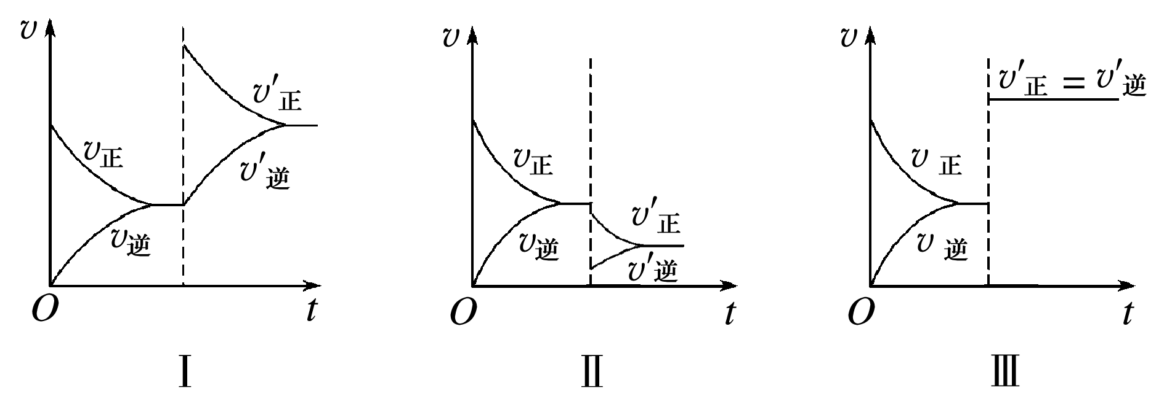
2.百分含量(或转化率)—时间—温度(或压强)图像
INCLUDEPICTURE "E:\\徐圣哲\\2020\\同步\\化学\\苏教 选修4\\128唐.TIF" \* MERGEFORMATINET INCLUDEPICTURE "E:\\徐圣哲\\2020\\同步\\化学\\苏教 选修4\\WORD\\128唐.TIF" \* MERGEFORMATINET INCLUDEPICTURE "E:\\徐圣哲\\2020\\同步\\成盘\\化学 苏教版 选修4\\全书完整的Word版文档\\128唐.TIF" \* MERGEFORMATINET INCLUDEPICTURE "\\\\徐圣哲\\e\\徐圣哲\\2020\\同步\\成盘\\化学 苏教版 选修4 老教材 老课标\\全书完整的Word版文档\\128唐.TIF" \* MERGEFORMATINET INCLUDEPICTURE "128唐.TIF" \* MERGEFORMAT 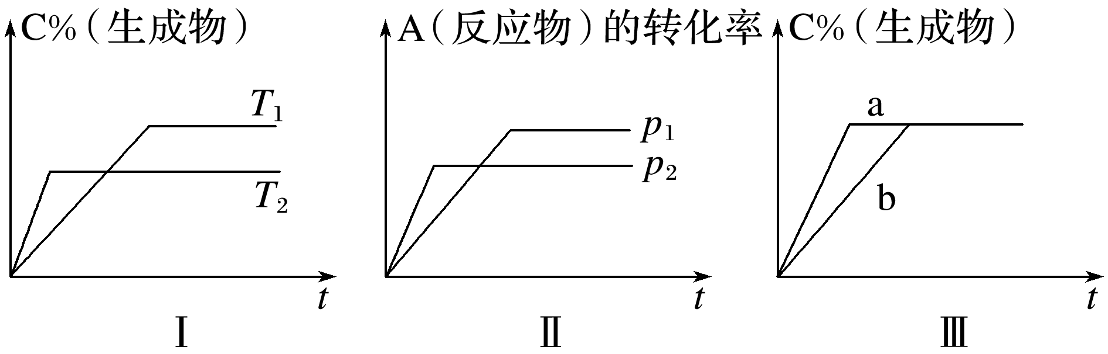
3.百分含量(或转化率)—压强—温度图像
INCLUDEPICTURE "E:\\徐圣哲\\2020\\同步\\化学\\苏教 选修4\\129唐.TIF" \* MERGEFORMATINET INCLUDEPICTURE "E:\\徐圣哲\\2020\\同步\\化学\\苏教 选修4\\WORD\\129唐.TIF" \* MERGEFORMATINET INCLUDEPICTURE "E:\\徐圣哲\\2020\\同步\\成盘\\化学 苏教版 选修4\\全书完整的Word版文档\\129唐.TIF" \* MERGEFORMATINET INCLUDEPICTURE "\\\\徐圣哲\\e\\徐圣哲\\2020\\同步\\成盘\\化学 苏教版 选修4 老教材 老课标\\全书完整的Word版文档\\129唐.TIF" \* MERGEFORMATINET INCLUDEPICTURE "129唐.TIF" \* MERGEFORMAT 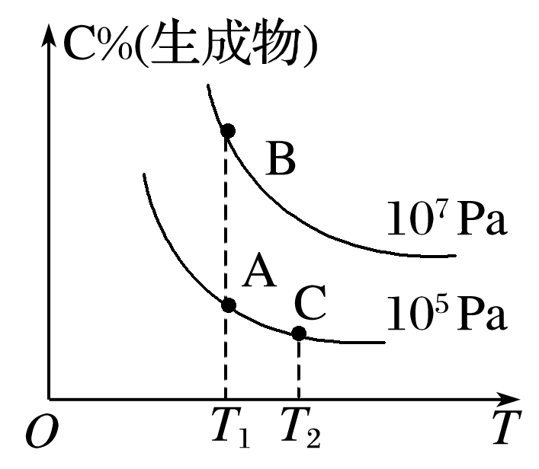
练习巩固： 《步步高》P51 化学平衡图像的类型及特点

【课后作业】 《分层训练与测评》P122 第9、10、11题
【感悟反思】

